## Министерство науки и высшего образования Российской Федерации

ФЕДЕРАЛЬНОЕ ГОСУДАРСТВЕННОЕ АВТОНОМНОЕ ОБРАЗОВАТЕЛЬНОЕ УЧРЕЖДЕНИЕ ВЫСШЕГО ОБРАЗОВАНИЯ

# НАЦИОНАЛЬНЫЙ ИССЛЕДОВАТЕЛЬСКИЙ УНИВЕРСИТЕТ ИТМО

## ITMO University

**Отчет по практической работе 3 По дисциплине** Web-программирование **Обучающийся** Шапиро Михаил Юрьевич

**Факультет** факультет инфокоммуникационных технологий

**Группа** К3320

**Направление подготовки** 11.03.02 Инфокоммуникационные технологии и системы связи

**Образовательная программа** Программирование в инфокоммуникационных системах

|  |  |  |  |
| --- | --- | --- | --- |
| **Обучающийся** | (дата) | (подпись) | Шапиро М.Ю.  (Ф.И.О.) |
| **Руководитель** | (дата) | (подпись) | Марченко Е.В.  (Ф.И.О.) |

# CОДЕРЖАНИЕ

Стр.

ВВЕДЕНИЕ 3

1. Задание 1 4
   1. Создать два таска – настроить на последовательное и па- раллельное выполнение 4
   2. Настроить отображение файлов проекта в браузере и ав-

томатическую перезарузку при изменении одного из контроли- руемых файлов проекта 5

1. Задание 2 7
   1. Создать форму для отправки информации по обратной связи 7
2. Задание 3 10
   1. Установить инструментарий для отладки проектов 10

ЗАКЛЮЧЕНИЕ 12

# ВВЕДЕНИЕ

Целью данной лабораторной работы является ознакомление с основами php и с инструментарием для отладки проектов.

Из составленной цели были выдвинуты следующие задачи:

* Настроить gulp;
* Создать форму на php;
* Установить инструментарий для отладки проектов;

## Задание 1

## Создать два таска – настроить на последовательное и па- раллельное выполнение

Был инициализирован проект командой:

npm init -y

Далее установлен gulp:

npm install --global gulp-cli npm install --save-dev gulp

И необходимые плагины:

npm install --save-dev gulp-sass gulp-uglify gulp-concat

Следующим шагом был создан gulpfile.js и настроены два таска для обра- ботки styles.scss и main.js (рисунок 1.1).

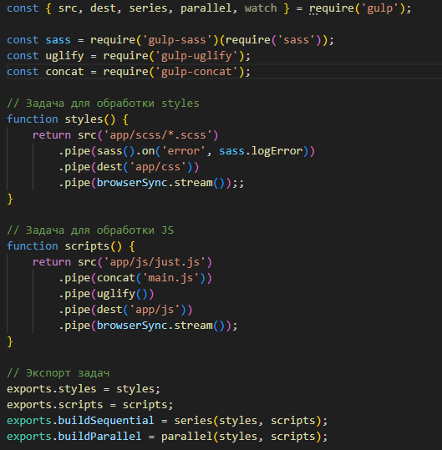

Рисунок 1.1 — Таски на последовательное и параллельное выполнение

Результат выполнения последовательного таска изображен на рисунке 1.2.

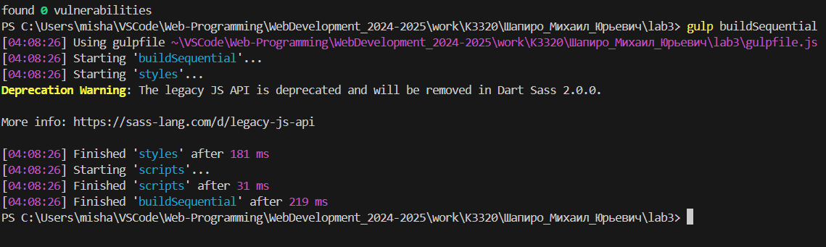

Рисунок 1.2 — Последовательная таска

Результат выполнения параллельного таска изображен на рисунке 1.3.

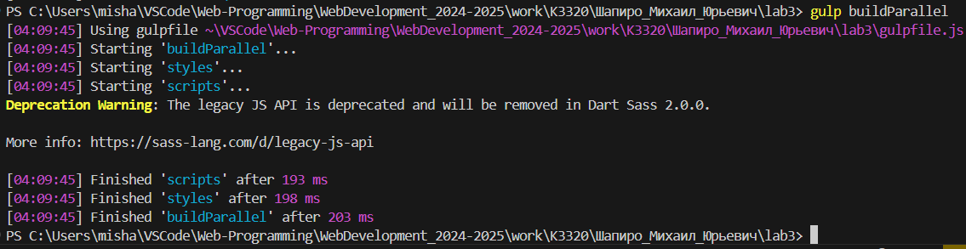

Рисунок 1.3 — Параллельная таска

## Настроить отображение файлов проекта в браузере и авто- матическую перезарузку при изменении одного из контролиру- емых файлов проекта

Для выполнения этого задания буду использовать BrowserSync, так как он прекрасно сюда подходит. Для начала установлю его:

npm install --save-dev browser-sync

И дополню gulpfile.js (рисунок 1.4).

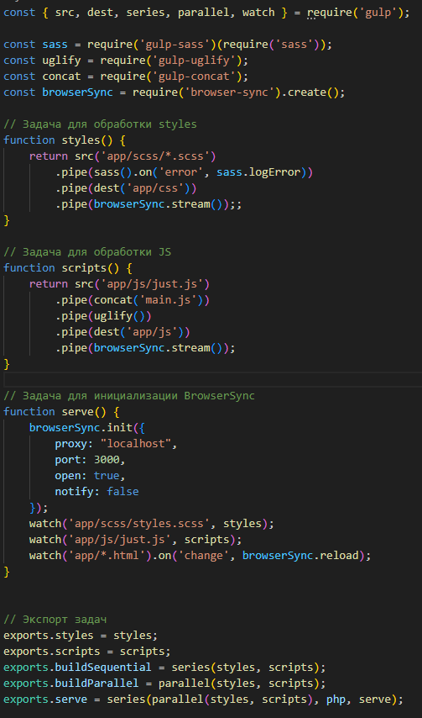Рисунок 1.4 — Дополненный gulpfile.js Проверка работоспособности прошла успешно (рисунок 1.5).

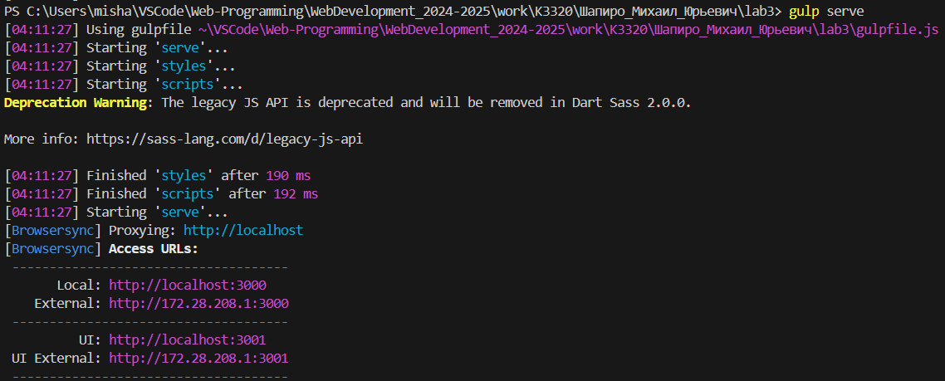

Рисунок 1.5 — Результат выполнения таски serve

## Задание 2

## Создать форму для отправки информации по обратной свя- зи

Был создан файл feedback.html и process.php. Написан код для каждого из них, который можно посмотреть в pull request. Результат написания кода представлен на рисунке 2.1 и на рисунке 2.2.

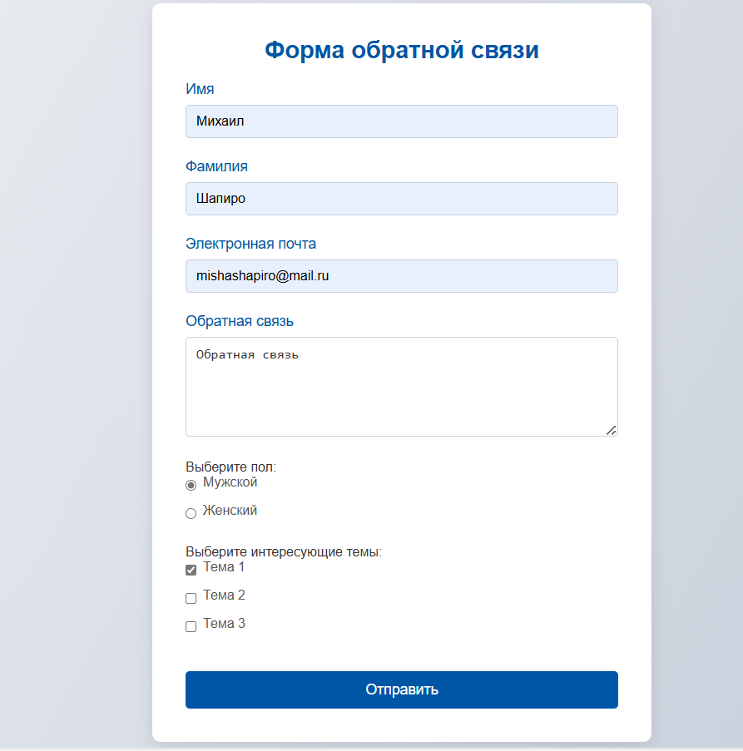

Рисунок 2.1 — Результат html кода



Рисунок 2.2 — Результат php скрипта (post-запрос)



Рисунок 2.3 — Результат php скрипта (get-запрос)

Так как BrowserSync не предполагает использование *.php файлов в про- екте, то был использован XAMPP, чтобы это исправить. XAMPP - это крос- сплатформенная сборка веб-сервера, содержащая Apache, MySQL, интерпре- татор скриптов PHP. Использование этого инструментария для отладки про- ектов обуславливается его простотой в интерфейсе, а также быстротой про- цесса установки. Кроме того, предложенный в лабораторной работе Денвер

- устарел и больше не поддерживается, что делает его использование менее безопасным и удобным для актуальных версий PHP и MySQL, поэтому был выбран XAMPP.

XAMPP был скачан с официального сайта: [https://www.](https://www.apachefriends.org/)

[apachefriends.org/](https://www.apachefriends.org/). Далее - был настроен виртуальный хост: в файле C:/Windows/System32/drivers/etc/hosts была добавлена следующая строка:

127.0.0.1 test.site

Следющий шаг - настройка apache: был добавлен следующий блок в файл C:/xampp/apache/conf/extra/httpd-vhosts.conf:

<VirtualHost *:80>

ServerAdmin [webmaster@test.site](mailto:webmaster@test.site) DocumentRoot xC:/xampp/htdocs/test.sitex ServerName test.site

ServerAlias [www.test.site](http://www.test.site/)

<Directory xC:/xampp/htdocs/test.sitex> Options Indexes FollowSymLinks AllowOverride All

Require all granted

</Directory>

ErrorLog xlogs/test.site-error.logx CustomLog xlogs/test.site-access.logx common

</VirtualHost>

Далее была создана папка test.site по пути C:/xampp/htdocs/test.site и перенесены файлы проекта в эту папку.

После этого, BroswerSync начал видеть *.php файлы.

## Задание 3

## Установить инструментарий для отладки проектов

Был выбран XAMPP в качестве инструментария для отладки проектов.

Установка и начальная настройка приведены в пункте 2.1.

Был скачан движок с <https://wordpress.org/download/> и распакован в папку с проектом в test.site. Далее была создана база данных wordpress-test для WordPress и настроен файл wp-config.php следующим образом:

define( ’DB_NAME’, ’wordpress_test’ ); define( ’DB_USER’, ’root’ );

define( ’DB_PASSWORD’, ’’ );

define( ’DB_HOST’, ’localhost’ );

Далее был запущен WordPress переходом по следующей ссылку: [http:](http://test.site/wordpress)

[//test.site/wordpress](http://test.site/wordpress) и установлен (рисунок 3.1).

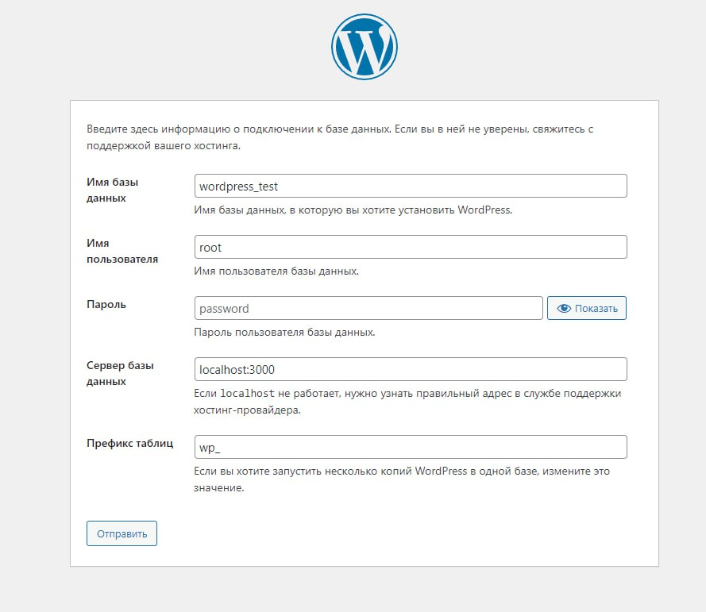

Рисунок 3.1 — Настройка WordPress

После этого, была выбрана тема в админ-панеле WordPress (рисунок 3.2).

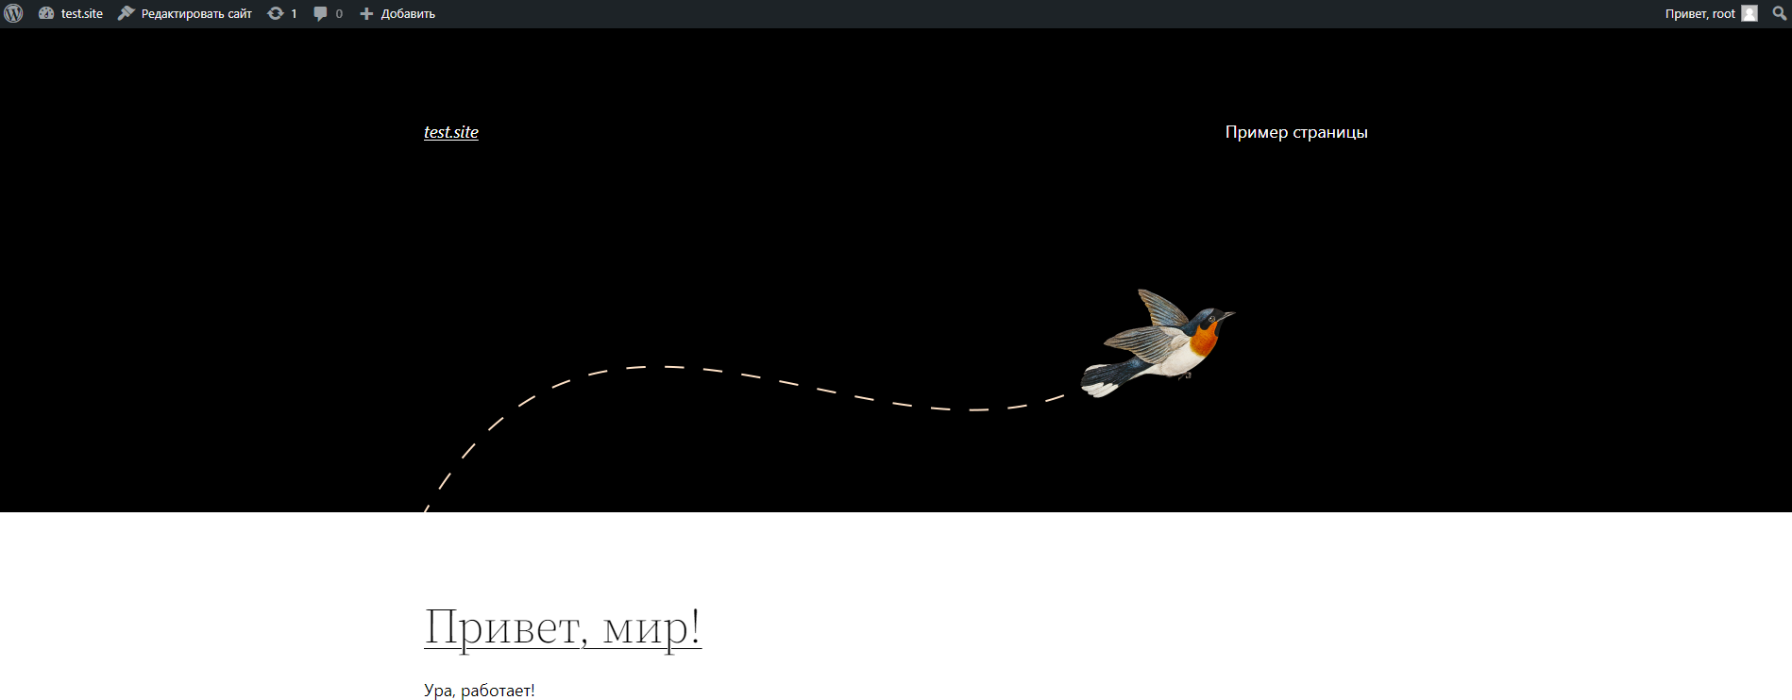

Рисунок 3.2 — Выбранная тема WordPress

# ЗАКЛЮЧЕНИЕ

В ходе выполнения данной работы были выполнены следующие задачи:

* Настроен gulp;
* Создана форма на php;
* Установлен инструментарий для отладки проектов;

А значит, цель, озвученная в начале - ознакомление с основами php и с инструментарием для отладки проектов была достигнута.